Муниципальное бюджетное общеобразовательное учреждение

«Средняя общеобразовательная школа №10 п. Каменский

Красноармейского района Саратовской области»

**III МУНИЦИПАЛЬНЫЙ ФЕСТИВАЛЬ «ПЛАНЕТА ЗНАНИЙ»**

**«ВОЛШЕБСТВО МЫЛЬНОГО ПУЗЫРЯ»**

Область научных знаний: химия, физика

Номинация: исследовательский проект.

**Проект выполнила**:

Харькова Валентина

учащаяся 9 класса МБОУ «СОШ №10

п. Каменский Красноармейского района

Саратовской области

**Руководитель**:

**Галинова Елена Николаевна,**

учитель химии и биологии

МБОУ «СОШ №10 п. Каменский

Красноармейского района

Саратовской области»

п. Каменский 2015г

ОГЛАВЛЕНИЕ

|  |  |
| --- | --- |
| **Наименование** | **Страницы** |
| I Введение | 3-4 |
| II.Описание проектной работы |  |
| 1.Погружение в проект | 4 |
| 2 Организация деятельности | 4-5 |
| 3.Осуществление деятельности. | 5 |
| 4. Практическая часть | 5-7 |
| 5. Презентация результатов | 7 |
| 6. Рефлексия | 8 |
| III. Список источников | 7 |
| IV Приложение | 9-15 |

**ВВЕДЕНИЕ**

**Тема:** волшебство мыльного пузыря.

**Актуальность данной темы:** Мыльные пузыри являются главными участниками очень важных технологических процессов и физических явлений**.** Эти процессы могут быть организованы лучшим образом, а явления использованы с наибольшим успехом, если будут поняты физические закономерности, управляющие поведением пузырей.

В детстве я часто покупала мыльные пузыри, и они были замечательны: большие, разноцветные. Я выросла, а желание понять, как общие законы природы, себя обнаруживают в конкретных явлениях, например, в павлиньей раскраске мыльного пузыря, осталось. .

**Цель работы:** Узнать от чего зависит цвет, форма, прочность мыльного пузыря и найти наилучший состав мыльного раствора.

**Задачи:**

- изучить и проанализировать литературы

* узнать, что такое мыльный пузырь, из чего состоит;
* выяснить, что делает мыльные пузыри большими и крепкими;
* найти рецепт для изготовления больших мыльных пузырей;
* самостоятельно сделать трюки с мыльными пузырями;

- выдуть гигантский мыльный пузырь самостоятельно.

**Объект исследования:** мыльные пузыри.

**Предмет исследования:** явление интерференции в мыльных пузырях и их поведения.

**Практическая значимость:** данного проекта состоит в том, что полученные растворы можно использоватьдля небольшого представления у младших школьников.

**Методы исследования:** Я решила использовать в своей работе следующие методы исследования:

1.Понаблюдать

2.Обратиться к компьютеру

3.Прочитать справочную литературу

4.Провести эксперимент

**II. ОПИСАНИЕ ПРОЕКТНОЙ РАБОТЫ**

1. **Погружение в проект.**

Изучая химию и физику я узнала, что «Вода – это жидкое вещество: её можно разливать, в неё можно погружать предметы. Частички воды соединены друг с другом очень крепко и не отдаляются друг от друга, а наоборот притягиваются. Эти частички на поверхности воды связаны друг с другом значительно сильнее. Они образуют плёнку, способную выдержать вес лёгкого тела. Это явление называется *«поверхностным натяжением».*

Оно позволяет некоторым существам, например водомеркам, бегать по воде. А мы благодаря этому явлению можем пускать пузыри.

Я заинтересовалась этим и попробовала надувать пузыри из воды. Но они получались маленькие и очень быстро лопались. Я столкнулись с **проблемой:** «Как добиться того, чтобы из воды получались большие, прочные пузыри?»

1. **Организация деятельности.**

На следующем этапе проводится составление плана работы над проектом.

|  |  |  |
| --- | --- | --- |
| Этапы | Сроки | Мероприятия |
| I этап | 24.02. | Планирование |
| II этап | 25.02-09.03 | Изучение и анализ литературы и интернет-источников |
| III этап | 10.03. | **Практическая часть**: выбор и подготовка сырья и оборудования для получения мыльных пузырей в домашних условиях; |
| IV этап | 10.03-16.03 | Проведение опытов |
| V этап | 18.03 | **Продукт:** выступление со сценарием перед 1 классом |
| VI этап |  | Защита проекта «Изготовление бумаги в домашних условиях» |
| VI I этап |  | **Рефлексия.** Отчет о проекте, заполнение листа самооценки |

1. **Осуществление деятельности**

Из личного опыта знаю,что если опустить соломинку для коктейля в стакан с водой и направить по ней струю воздуха, то на поверхности воды появятся пузыри. Их много, но они маленькие и быстро лопаются.

Помогая маме по дому, при мытье посуды я использовала жидкое моющее средство. Пена получается густая, состоящая их огромного множества мелких пузырей. Они держатся очень долго. И я решила, что мыльные пузыри дольше держатся на воде.

В литературе я нашла подтверждение своим наблюдениям. Я узнала, что мыло уменьшает поверхностное натяжение воды и позволяет пленке расширяться. Вот почему при надувании пузырь становится всё больше и больше.

Из сети Интернет я узнала, что существует множество различных рецептов мыльных пузырей .( Приложение №1) Мы опробовали несколько рецептов и постарались **выяснить, используя какой из растворов получаются самые большие и прочные пузыри.**

**Далее мы перешли к практической части**. Самый простой способ — использовать специальную жидкость для мыльных пузырей (которая продается в качестве игрушки) или просто смешать средство для мытья посуды с водой. Но это не всегда даёт положительный эффект. Лучше сделать самому, что бы быть уверенным в качестве раствора.

В ходе эксперимента я хотела выяснить:

* какие рецепты мыльного раствора дают самые прочные пузыри.
* какая вода в составе растворов дает самые прочные мыльные пузыри

Для определения водного состава была использована водопроводная, дистиллированная, кипяченная вода. При использовании водопроводной и кипяченной воды, мыльные пузыри жили недолго или даже совсем не выдувались.

В качестве компонентов смеси мы выбрали «Fairi» и глицерин. Но нам приходилось менять состав компонентов, так как мыльные пузыри не хотели выдуваться

**Рецепт № 1:** 50г фейри+ 25г глицерина+ 150 г воды.

**Рецепт №2**: На 1 литр воды берем 200 мл. моющего средства. В этот раствор добавляем 25 мл. глицерина.

**Рецепт №3** 100г фейри+ 300г воды+ 50 мл глицерина+ 4 ч. Л. сахара

**Рецепт №4** 600 мл воды+ 200 мл воды+ 100г глицерина + 2ч. Л. Сахара.

Я изучала влияние различных добавок для стабилизации мыльной пены. Для этого я использовала сахар.

**Вывод:** небольшое количество сахара улучшает мыльную пену.

Я изучала, влияет ли время приготовления мыльной пены на стабильность.

**Вывод:** из свежеприготовленного раствора пузыри получаются не всегда;

- настаивать раствор лучше всего в течение 24 часов;

-при хранении раствора для мыльных пузырей в открытых сосудах ухудшаются свойства раствора. Не забывайте, что если раствор оставить надолго не закрытым, то испарение воды может привести к повышенной плотности раствора и пузыри не смогут надуться.

Итак, методом проб и ошибок мы выбрали оптимальный рецепт для мыльных пузырей**. Это рецепт №4**

Пользуясь всем собранным нами материалом и научным экспериментом, я составила небольшую познавательную игру «Мыльные пузыри!» для учащихся 1 класса

**Выводы**

1. Проделав данную работу, я узнала, от чего зависит:

* цвет мыльного пузыря определяет освещение
* форма мыльного пузыря всегда круглая
* прочность мыльного пузыря зависит от компонентов смеси 9глицерина, сахара)

2. Я доказала:

* что дистиллированная вода наилучший компонент для мыльного раствора.
* Что глицерин лучший стабилизатор мыльной пены.

3. Я выявила наилучший рецепт смеси.

1. **Презентация результатов**.

Завершает проект познавательная игра для первоклассников «Мыльные пузыри» (Приложение №2) и разработка советов для выдувания мыльных пузырей ( Приложение № 3)

**5.Список литературы**

1. Я.Е.Гегузин «Мыльные пузыри»

2. Ж.Б.С. Шарден «Мыльные пузыри»

3. Л.Гальрпершин «Здравствуй,физика»

**6.Рефлексия**

Работа над проектом доставила удовольствие. Поставленная цель была достигнута. Узнала много нового (из области физики- интерференция, поверхностное натяжение), научили многих детей выдувать мыльные пузыри.

Я хочу продолжить свои исследования и выяснить: «Можно ли выдуть мыльные пузыри другой, не круглой, формы?».

ПРИЛОЖЕНИЕ №1

**РЕЦЕПТЫ МЫЛЬНЫХ ПУЗЫРЕЙ**

**Рецепт №1**

* 1/4 чашки глицерина, купить можно в обычной аптеке
* 1 ст. ложка сахарного песка;
* 1/4 чашки жидкости для мытья посуды, к примеру, Фейри.

**Рецепт №2**

* 1/2 стакана жидкости для мытья посуды
* 2 стакана воды
* 2 чайные ложки сахара

**Рецепт №3**

* 10 стаканов воды
* 1 стакан натёртого на тёрке хозяйственного мыла
* 2 чайных ложки глицерина (или раствора сахара в тёплой воде, можно — с желатином).

**ПРИЛОЖЕНИЕ №2**

|  |
| --- |
|  |

|  |
| --- |
| **Ведущая:** Добрый день, ребята, посмотрите, шары. Как вы думаете, для чего они нужны? Правильно, для радости и хорошего настроения, а еще они нужны для удивительных путешествий, ведь на воздушных шарах можно летать! Давайте поиграем с ними.  **Ведущая:** Давайте мы с Вами придумаем свое волшебное чудо – воздушное, круглое, разноцветное, веселое, и отправимся на далекую планету мыльных пузырей. Вспомните героев сказок, которые любили путешествовать.  На чем они отправлялись в путь? (баба Яга в ступе, доктор Айболит на орле, старик Хоттабыч – на ковре самолете, Дюймовочка – на листе кувшинке и т.д.)  Мы с вами отправимся в путешествие в страну мыльных пузырей.  Шар воздушный, шар воздушный Вырывается из рук. Не послушный не послушный К потолку взлетает вдруг. Надо мне его поймать И за хвостик привязать. но попасть на этот праздник не так - то просто. Сначала нужно выдержать испытание. Воздушные шары- старшие братья мыльных пузырей, загадают Вам загадки, а вы попытаетесь их отгадать. Выбирайте, какого цвета воздушный шар загадает первую загадку.  Ребята выбирают шарик, зачитывает загадку, написанную на карточке соответствующего цвета. За правильные ответы дети получают «пузырьки» (фишки-кружочки).  Загадки: 1)Появилась девочка в чашечке цветка. А была та девочка не больше ноготка. Кто читал такую книжку, Знает девочку – малышку?  (Г.Х. Андерсен, «Дюймовочка».)  2) С букварем шагает в школу Деревянный мальчуган. Попадает вместо школы В деревянный балаган. Как зовется эта книжка? Как зовется сам мальчишка? (А.Н. Толстой, «Приключение Буратино».)  3)Всех на свете он добрей, Лечит он больных зверей. И однажды бегемота Вытащил он из болота. Он известен, знаменит Это доктор ….. (Айболит)  4)Вместо шапки на ходу Надевал……..(сковороду) Человек……..(рассеянный) С улицы…….(Бассейной) И конечно знает всяк: Книжку написал ………(Маршак).  5)Крошка девица грустна, Ей не нравиться весна. Ей на солнышке тяжко, Слезы льет бедняжка!  (Снегурочка)  Ведущая: Молодцы! Вы отгадали все загадки. А теперь перед вами открывает двери страна мыльных пузырей  Соломинку простую Сейчас возьму я в рот,  Воды в нее втяну я. Потом слегка подую В соломинку – и вот, Сияя гладкой пленкой, Растягиваясь, вширь. Выходит, нежный, тонкий,  Раскрашенный пузырь.  Ведущая вносит чашку с волшебным, мыльным растворам и поднос с бумажками рожками – трубочками по количеству детей.  Ведущая Сейчас мы с вами произнесем волшебное заклинание: «Библь, бубль, билль»- и с помощью рожков выдуем яркие, нарядные мыльные пузыри. - Осторожно: пузыри.. - Ой, какие! - Ой. Смотри! - Раздуваются! - Блестят! - Отрываются! - Летят! - Мой со сливу! - Мой с орех! - Мой не лопнул дольше всех!  Звучит музыка, дети веселятся, пускают мыльные пузыри.  Много есть разных способов пускать мыльные пузыри, а вот мои помощницы умеют пускать огромные пузыри. Хотите посмотреть? (девчонки работают с нашим составом, включая некоторых детей)  Ведущая: Ребята, вы подружились с веселыми мыльными пузырями, прекрасно провели время, но нам пора возвращаться на. На память о посещении страны Мыльных пузырей у нас останутся маленькие мыльные пузырики, и, конечно, хорошее настроение. |

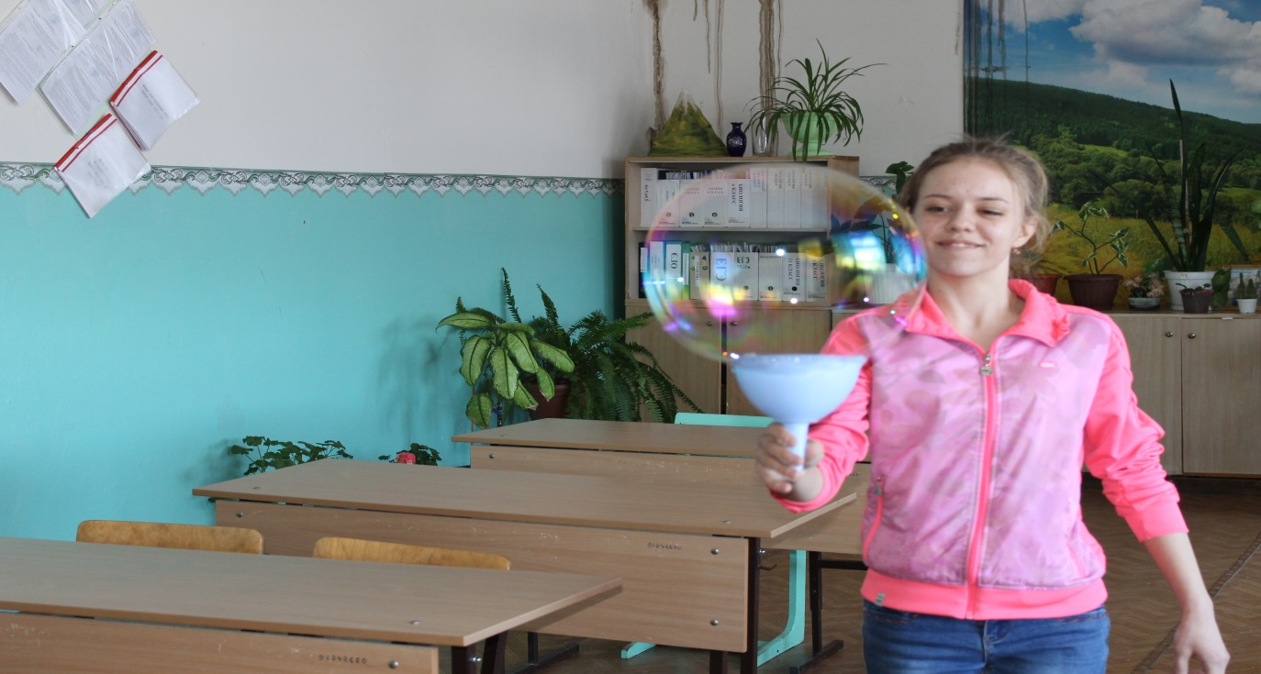

**Интерференция в мыльном пузыре**

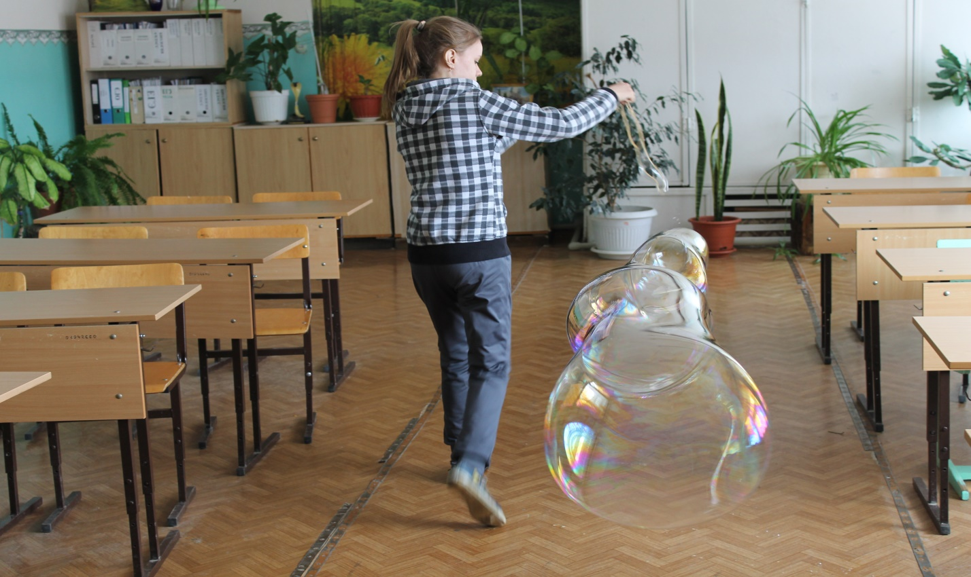

**Выдувание пузырей с помощью подручных средств**

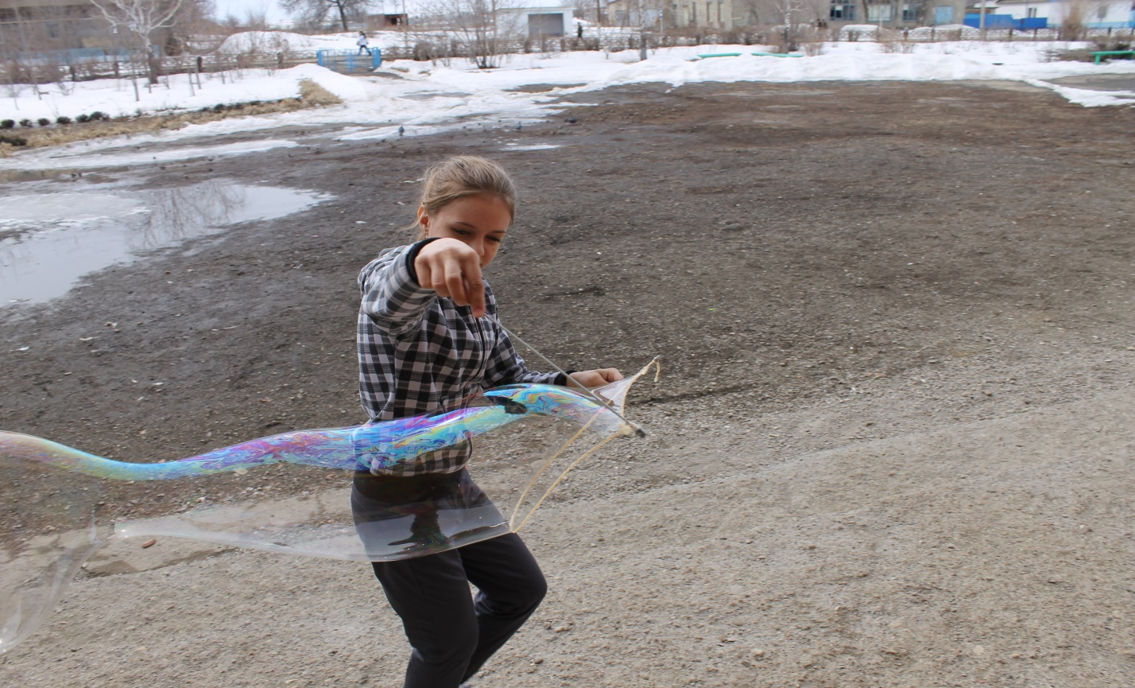

**Выдувание пузырей на улице**

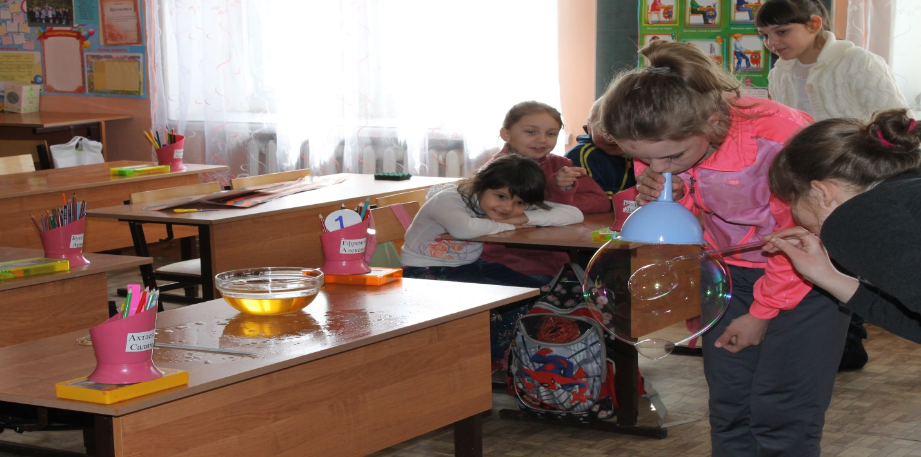

**«Пузырь» в «пузыре»**

**ПРИЛОЖЕНИЕ №3**

**Советы по выдуванию мыльных пузырей.**

1)Производить опыты нужно медленно, осторожно, спокойно.

2) Освещение должно быть, по возможности, яркое: иначе пузыри не покажут своих радужных переливов.

3) Используйте что-нибудь уплотняющее воду. Наиболее часто используется глицерин (который можно купить в аптеке). Также можно использовать сахар, который лучше растворять в тёплой воде. Однако плотность воды может стать слишком большой, поэтому важно соблюдать умеренность.

4) Если оставить смесь открытой на несколько часов, то ее плотность тоже станет выше, и пузыри будут получаться лучше. Но на долго оставлять смесь нельзя, т.к. если она станет слишком высокой, выдувать пузыри будет сложно.

5) Хранить смесь нужно в закрытом сосуде.

6) Лучше избегать пузырьков или пены на поверхности смеси, аккуратно их убирая или просто дождавшись, пока они исчезнут.

7) То, насколько просто будет делать пузыри, зависит от множества разных факторов. Разное мыло, разные условия окружающей среды, например, лучше избегать пыльного воздуха или ветра. Также, чем больше влажность воздуха, тем лучше, а значит лучше делать пузыри в дождливый день или увлажнить воздух в комнате.